АДМИНИСТРАЦИЯ
ЛУКИЧЕВСКОГО СЕЛЬСКОГО ПОСЕЛЕНИЯ
МИЛЮТИНСКОГО РАЙОНА РОСТОВСКОЙ ОБЛАСТИ

ПОСТАНОВЛЕНИЕ

10.04.2019 г № 9 х.Сулинский

О разделе земельного участка
находящегося в муниципальной
собственности с кадастровым номером
61:23:0600016:400 с сохранением в
измененных границах.

В связи с поступившем заявлением от СПК «Авангард» и в соответствии с ст.11.2, ст.11.4, ст.11.10 Земельного кодекса Российской Федерации,

ПОСТАНОВЛЯЮ:

- У твердить схему расположения земельных участков, образуемых при разделе земельного участка с кадастровым номером 61:23:0600016:400, категория земель: земли сельскохозяйственного назначения, согласно приложению:
  - площадью 1220000 кв.м., определив ему разрешенное использование – для сельскохозяйственного производства, расположенного по адресу: Ростовская область, Милютинский район, на территории КАПП «Рассвет» пашня поле №46/164.
Подготовка схемы обеспечена для предоставления с собственность без проведения торгов. На данных земельных участках отсутствуют здания, сооружения, принадлежащие физическому или юридическому лицу.
- земельному участку с кадастровым номером 61:23:0600016:400 площадью 244000 кв.м., разрешенное использование – для сельскохозяйственного производства, изменить адрес: Ростовская область, Милютинский район, на территории КАПП «Рассвет» пастбище поле №11/253.

3. Настоящее постановление является основанием для установления границ земельного участка на местности и постановки на государственный кадастровый учет.
4. Контроль за выполнением настоящего постановления оставляю за собой.
Глава администрации Лукичевского
Сельского поселения Г.И. Гарбуз

Приложение к постановлению
Администрации Лукичевского сельского
поселения от 10.04.2019 №9
Схема расположения земельного участка или земельных участков
на кадастровом плане территории

Условный номер земельного участка61:23:0600016:400:ЗУ1
Площадь земельного участка 1220000 м²
Обозначениехарактерных точек границ | Координаты, м
Обозначениехарактерных точек границ | Х | Y

1 | 2 | 3
1 | 567905,33 | 2334858,51
2 | 566708,47 | 2336862,61
3 | 566524,05 | 2336724,23
4 | 566528,50 | 2336708,36
5 | 566312,93 | 2336488,11
6 | 566315,33 | 2336460,51
7 | 566453,33 | 2336293,71
8 | 566480,93 | 2336246,91
9 | 566587,73 | 2336076,51
10 | 566604,53 | 2336035,71
11 | 566700,53 | 2335926,51
12 | 566778,53 | 2335793,31
13 | 566851,73 | 2335692,51
14 | 566784,53 | 2335630,11
15 | 566761,15 | 2335620,41
16 | 567272,93 | 2334697,71
17 | 567520,13 | 2334790,11
1 | 567905,33 | 2334858,51
18 | 566815,35 | 2335898,46
19 | 566809,21 | 2335912,34
20 | 566800,27 | 2335906,48
21 | 566806,10 | 2335894,25
18 | 566815,35 | 2335898,46

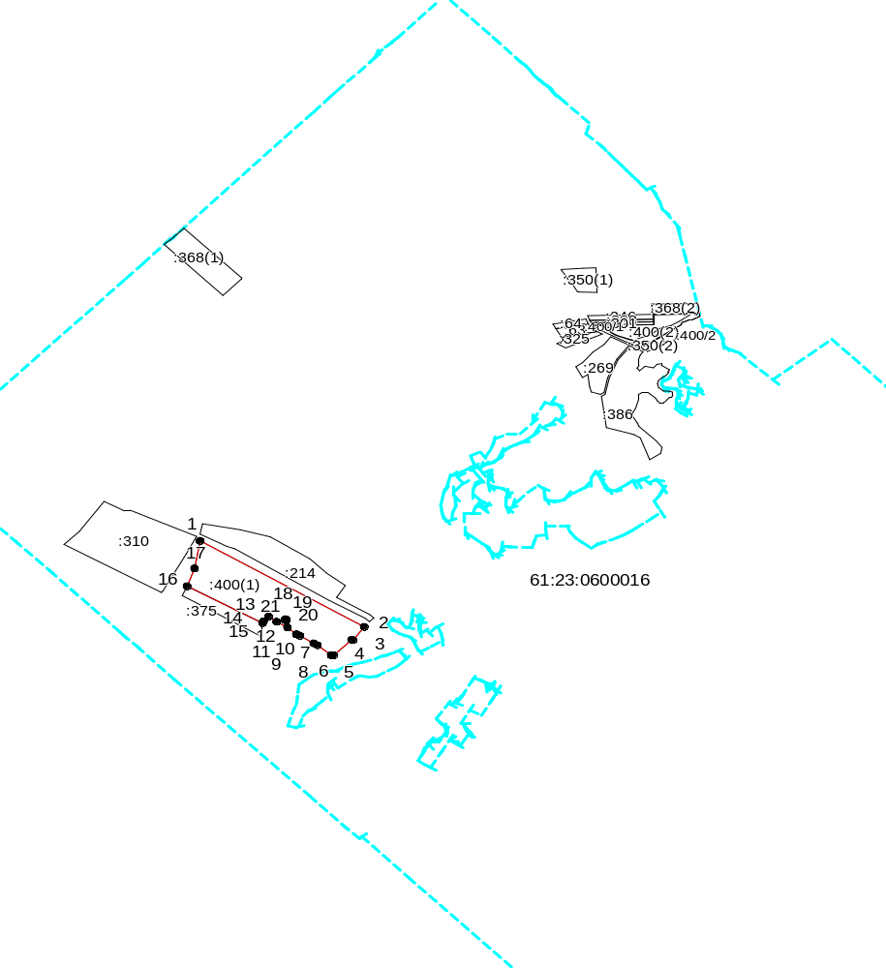
Система координат: СК кадастрового округа
Масштаб 1:61523
Условные обозначения:

–граница образуемого земельного участка,
–граница учтенного земельного участка,
– границакадастрового квартала,
– характерная точка границы земельного участка.

Глава администрации Лукичевского
Сельского поселения Г.И. Гарбуз

